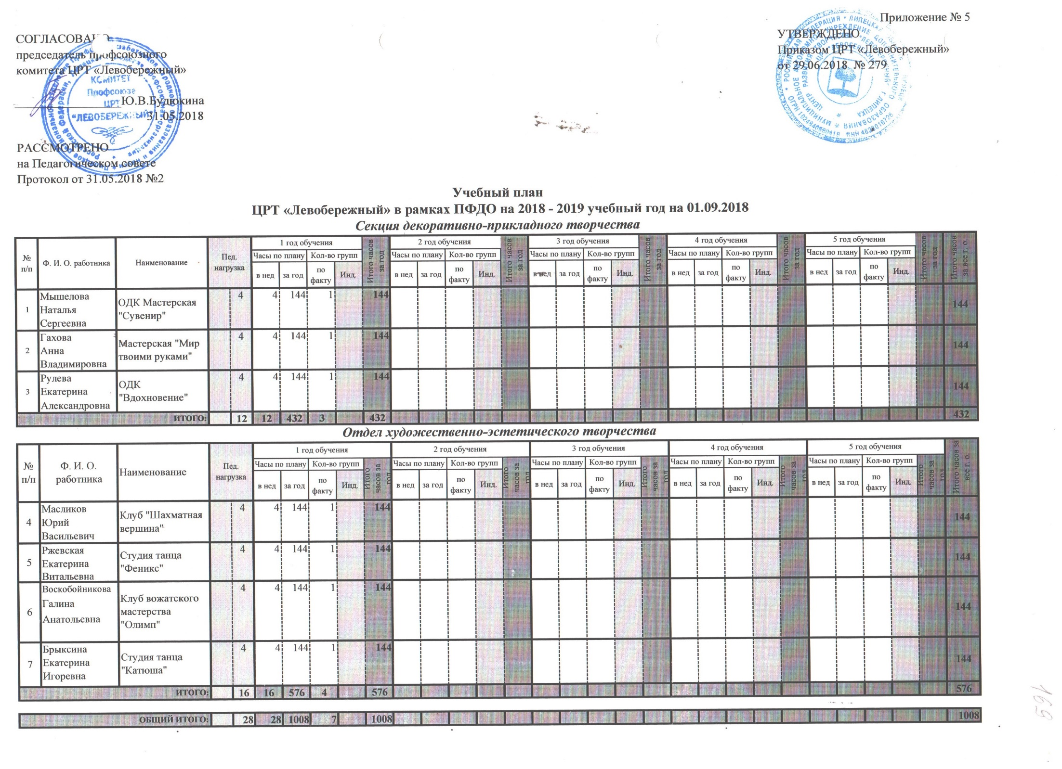
 |  |  |  |  |  |  |  |  |  |  |  |  |  |  |  |  |  |  |  |  |  |  | Приложение № 5
СОГЛАСОВАНО |  |  |  |  |  |  |  |  |  |  |  |  |  |  |  |  |  |  |  |  |  |  | УТВЕРЖДЕНО
председатель профсоюзного |  |  |  |  |  |  |  |  |  |  |  |  |  |  |  |  |  |  |  |  |  |  | Приказом ЦРТ «Левобережный»
комитета ЦРТ «Левобережный» |  |  |  |  |  |  |  |  |  |  |  |  |  |  |  |  |  |  |  |  |  |  | от 29.06.2018 № 279
_____________________Ю.В.Будюкина
31.05.2018
РАССМОТРЕНО
на Педагогическом совете
Протокол от 31.05.2018 №2
Учебный план
ЦРТ «Левобережный» в рамках ПФДО на 2018 - 2019 учебный год на 01.09.2018
Секция декоративно-прикладного творчества
№ п/п | Ф. И. О. работника | Наименование | Пед. нагрузка |  | 1 год обучения |  |  |  | Итого часов за год | 2 год обучения |  |  |  | Итого часов за год | 3 год обучения |  |  |  | Итого часов за год | 4 год обучения |  |  | 5 год обучения |  |  |  | Итого часов за все г. о.
 |  |  |  |  | Часы по плану |  | Кол-во групп |  |  | Часы по плану |  | Кол-во групп |  |  | Часы по плану |  | Кол-во групп |  |  | Часы по плану | Кол-во групп |  | Часы по плану |  | Кол-во групп
 |  |  |  |  | в нед | за год | по факту | Инд. |  | в нед | за год | по факту | Инд. |  | в нед | за год | по факту | Инд. |  | в нед | по факту | Инд. | в нед | за год | по факту | Инд.
1 | Мышелова | ОДК Мастерская "Сувенир" |  | 4 | 4 | 144 | 1 |  | 144 |  |  |  |  |  |  |  |  |  |  |  |  |  |  |  |  |  | 144
 | Наталья
 | Сергеевна
2 | Гахова | Мастерская "Мир твоими руками" |  | 4 | 4 | 144 | 1 |  | 144 |  |  |  |  |  |  |  |  |  |  |  |  |  |  |  |  |  | 144
 | Анна
 | Владимировна
3 | Рулева | ОДК "Вдохновение" |  | 4 | 4 | 144 | 1 |  | 144 |  |  |  |  |  |  |  |  |  |  |  |  |  |  |  |  |  | 144
 | Екатерина
 | Александровна
ИТОГО: |  |  |  | 12 | 12 | 432 | 3 |  | 432 |  |  |  |  |  |  |  |  |  |  |  |  |  |  |  |  |  | 432
Отдел художественно-эстетического творчества
№ п/п | Ф. И. О. работника | Наименование | Пед. нагрузка |  | 1 год обучения |  |  |  |  | 2 год обучения |  |  |  |  | 3 год обучения |  |  |  |  | 4 год обучения |  |  | 5 год обучения |  |  |  | Итого часов за все г. о.
 |  |  |  |  | Часы по плану |  | Кол-во групп |  | Итого часов за год | Часы по плану |  | Кол-во групп |  | Итого часов за год | Часы по плану |  | Кол-во групп |  | Итого часов за год | Часы по плану | Кол-во групп |  | Часы по плану |  | Кол-во групп
 |  |  |  |  | в нед | за год | по факту | Инд. |  | в нед | за год | по факту | Инд. |  | в нед | за год | по факту | Инд. |  | в нед | по факту | Инд. | в нед | за год | по факту | Инд.
4 | Масликов | Клуб "Шахматная вершина" |  | 4 | 4 | 144 | 1 |  | 144 |  |  |  |  |  |  |  |  |  |  |  |  |  |  |  |  |  | 144
 | Юрий
 | Васильевич
5 | Ржевская | Студия танца "Феникс" |  | 4 | 4 | 144 | 1 |  | 144 |  |  |  |  |  |  |  |  |  |  |  |  |  |  |  |  |  | 144
 | Екатерина
 | Витальевна
6 | Воскобойникова | Клуб вожатского мастерства "Олимп" |  | 4 | 4 | 144 | 1 |  | 144 |  |  |  |  |  |  |  |  |  |  |  |  |  |  |  |  |  | 144
 | Галина
 | Анатольевна
7 | Брыксина | Студия танца "Катюша" |  | 4 | 4 | 144 | 1 |  | 144 |  |  |  |  |  |  |  |  |  |  |  |  |  |  |  |  |  | 144
 | Екатерина
 | Игоревна
ИТОГО: |  |  |  | 16 | 16 | 576 | 4 |  | 576 |  |  |  |  |  |  |  |  |  |  |  |  |  |  |  |  |  | 576
ОБЩИЙ ИТОГО: |  |  |  | 28 | 28 | 1008 | 7 |  | 1008 |  |  |  |  |  |  |  |  |  |  |  |  |  |  |  |  |  | 1008

